Sende BEST/EDU
Når ein opprettar den utgåande journalposten, som skal sendast via BEST/EDU må ein velje mottakar frå identitetsregisteret for å få med organisasjonsnummer. Vel gruppe – BEST, og finn fram rett mottakar, og trykk lagre.
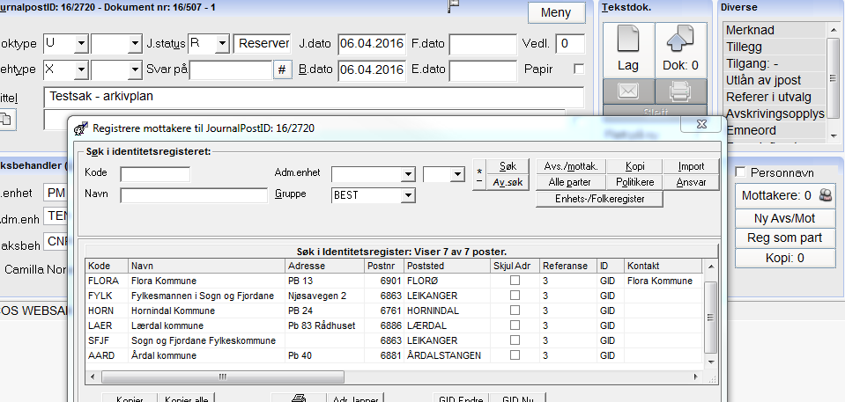
Lag dokumentet på vanleg måte (sjå oppskrift på opprette ny journalpost), sendt eventuelt til godkjenning(sjå oppskrift) og set status F.
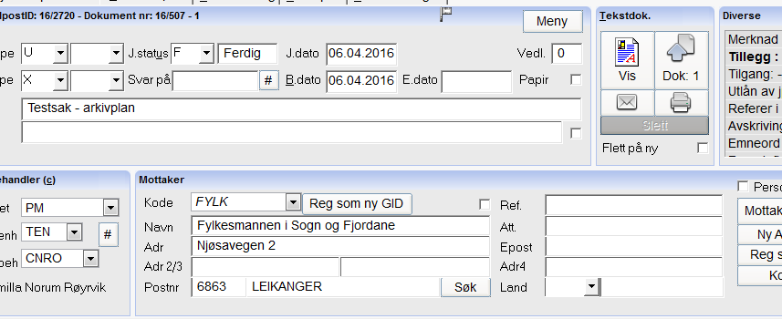
Trykk deretter på «meny»-knappen og vel nr. 15 ekspeder.

Trykk ekspeder for å sende BEST/EDU.
